Приложение

к границам территории

памятника природы

регионального значения

«Ульское болото»

**СХЕМА**

**границ территории памятника природы регионального значения «Ульское болото»**

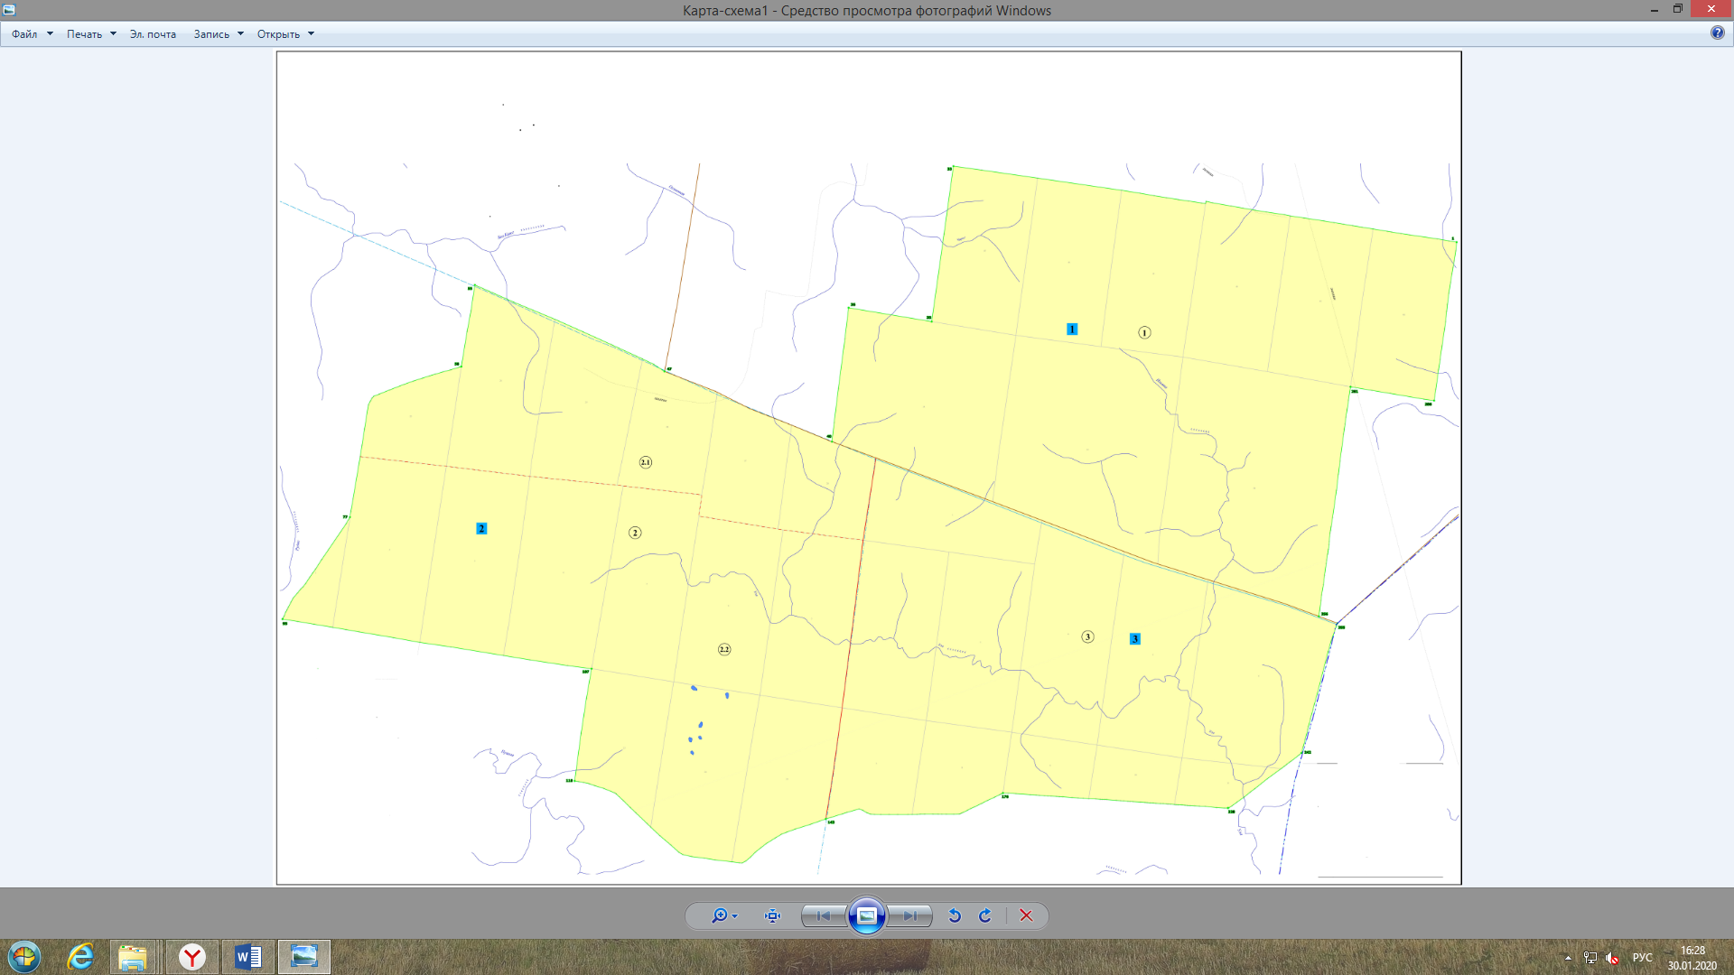

Границы территории памятника природы регионального значения «Ульское болото»

______________